**Итоги работы**

На данный момент реализовано: часть функциональности серверного приложения, спроектирована и составлена база данных, часть веб-интерфейса с подключением к БД.

Серверное приложение может: подключаться к аккаунту через номер телефона (см. рис. 1 и рис. 2), а также перенимать json запросы из Telegram (см. рис. 3).

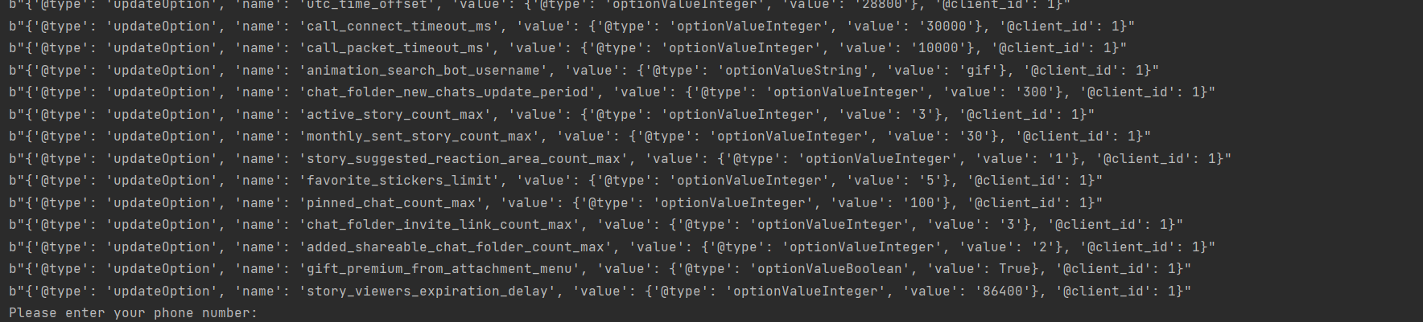

Рисунок 1 – Подключение к аккаунту

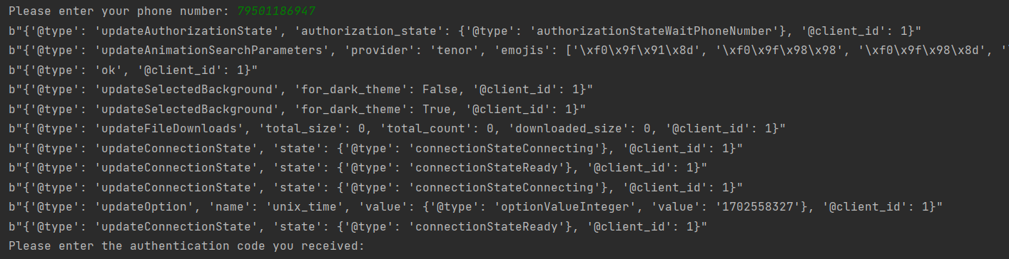

Рисунок 2 – Получение кода аутентификации

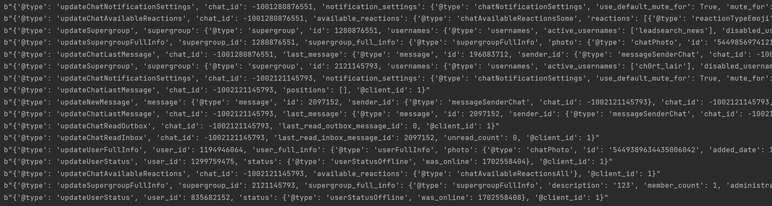

Рисунок 3 – Запросы json

Данные запросы содержат в себе всю нужную информацию, которая в дальнейшем будет сортироваться. Информация, которая будет записываться в БД: имя пользователя, ID в Telegram, группа, текст сообщения и т.д. Пример json-файла показан на рис. 4.

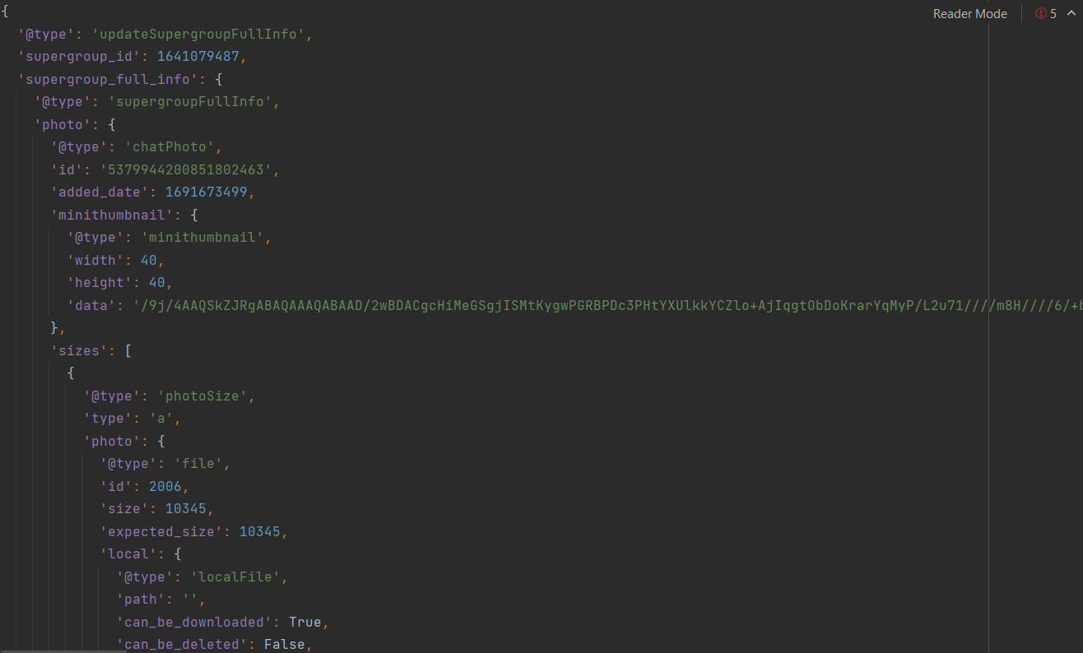

Рисунок 4 – Пример json-файла

Было проведено тестирование двумя способами: через личные сообщения (см. рис. 5) и через сообщения в чате (см. рис. 6).

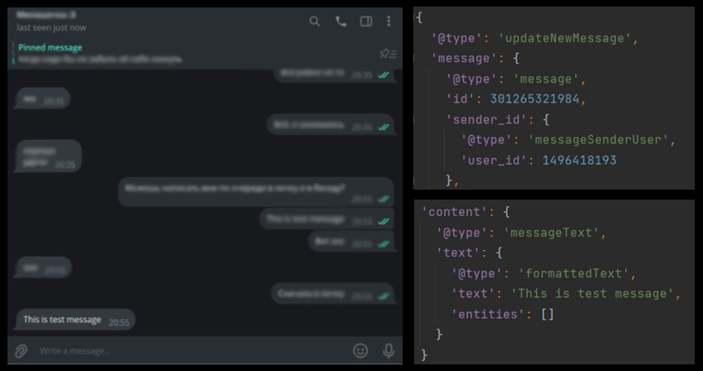

Рисунок 5 – Тестирование личных сообщений

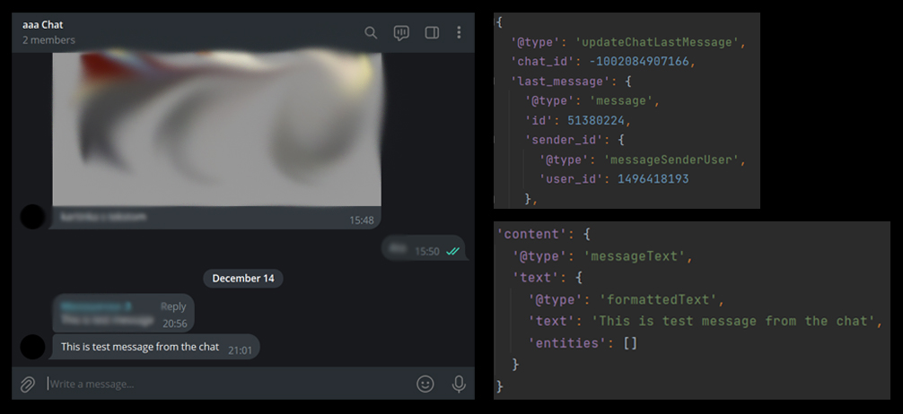

Рисунок 6 – Тестирование сообщений из чата